Wasir adalah penyakit akibat adanya peradangan serta pembengkakan yang terjadi pada bibir anus (anus = dubur). Peradangan serta pembengkakan yang terjadi pada bibir anus ini seringkali juga diikuti oleh keluarnya darah segar saat penderita penyakit wasir buang air besar. Keluarnya darah segar ini menandakan bahwa ada pembuluh darah yang pecah di bagian sekitar lubang dubur. Wasir bukan termasuk penyakit yang bisa mengakibatkan kematian langsung, namun jika penyakit ini dibiarkan dan tidak mendapatkan pengobatan yang tepat, bukan tidak mungkin penyakit tersebut akan mengakibatkan komplikasi penyakit lain yang berujung pada kematian.

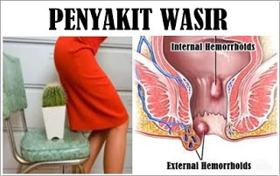

- Cara Mengobati Wasir
Cara mengobati wasir dibagi menjadi dua yakni cara medis dan cara tradisional atau sering disebut cara pengobatan alternatif. Bertahun tahun yang lalu, cara medis akhirnya akan dilakukan oleh penderita wasir untuk mendapatkan kesembuhan setelah ia gagal mendapatkannya melalui obat-obatan tradisional. Tapi kini para penderita wasir sudah banyak yang meninggalkan sama sekali cara pengobatan medis selain karena efek samping negatif yang ditimbulkan dari obat-obatan medis serta kambuhnya kembali penyakit wasir meski telah menjalani tindakan operasi, juga karena obat wasir yang terbuat dari tanaman herbal alami yang aman dan ampuh mengobati wasir telah teredia.

Cara mengobati wasir secara tradisional atau secara alami atau disebut juga cara pengobatan alternatif semakin banyak dipilih oleh para penderita wasir karena cara pengobatan seperti ini dapat mengatasi dan mengobati penyakit wasir secara tuntas dan tanpa menimbulkan perasaan was was. Tidak menimbulkan perasaan was was karena obat yang dikonsumsi untuk mengobati penyakit wasirnya tidak cuma aman dan halal, tapi juga tidak memberatkan keuangan mereka.

Cara mengobati wasir dengan cara medis terlebih bila dengan cara tindakan operasi selain biayanya mahal juga tidak menjamin penyakit wasir akan sembuh total sebab ada beberapa kasus pasien penderita penyakit wasir yang menjalani operasi kembali harus mencari pengobatan dua atau tiga bulan kemudian karena penyakit wasirnya kambuh. Tidak hanya itu saja, jika terjadi kesalahan pada saat tindakan operasi dilaksanakan, maka bukan kesembuhan yang didapatkan tapi komplikasi penyakit yang semakin meluas dan bahkan bisa mengancam jiwa.

Salah satu cara mengobati wasir dengan cara aman adalah dengan menggunakan Ambeclear. Ambeclear dibuat dari tanaman herbal alami yang sangat berkhasiat dan benar-benar aman untuk dikonsumsi. Bahan utama obat wasir ini adalah tanaman daun ungu. Bagi mereka yang berkecimpung di dunia obat-obatan tentu sudah tidak asing dengan tanaman obat yang satu ini baik nama maupun khasiatnya. Tanaman daun ungu pernah di uji di laboratorium klinis dan hasil ujinya membuktikan bahwa tanaman tersebut memang memiliki kandungan yang dapat digunakan untuk mengobati penyakit wasir.

Cara mengobati wasir dengan menggunakan ambeclear tidak hanya dapat digunakan oleh penderita penyakit wasir stadium awal tapi juga dapat digunakan oleh penderita penyakit wasir stadium lanjut yakni penderita penyakit wasir yang sudah parah. Bila bibir anus atau dubur menonjol keluar dan tidak bisa dimasukkan kembali meski dengan cara didorong dari luar, itu merupakan salah satu tanda penyakit wasir sudah parah.

Cara mengobati wasir dengan ambeclear ini juga tidak akan membuat penderita penyakit wasir was- was atau khawatir dengan masalah biaya, sebab ambeclear dapat didapatkan dengan harga yang sangat terjangkau.

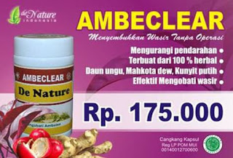

Silahkan Hubungi Kami dan Konsultasikan Masalah penyakit yang anda derita, penyakit yang anda derita InsyaAlloh Sembuh dalam waktu yang relative singkat, tanpa harus beli obat di apotik / tanpa pergi kedokter spesialis Dan Tanpa Harus Operasi.



SEPARAH APAPUN PENYAKIT YANG ANDA DERITA DAPAT DISEMBUHKAN JIKA ANDA MAU BERUSAHA MENGOBATINYA !
Lakukan PENGOBATAN Sekarang Juga!!!



Cara Order CepatVia SMS, WA

- Sebutkan nama lengkap
- Sebutkan alamat pengiriman lengkap (kalau bias dengan KODE POS)
- Sebutkan obat pesanan, berapa paket
- Sebutkan Bank yang akan anda gunakan untuk transfer (BCA, Mandiri, BNI atau BRI)

Kirim via SMS / WA: 0821 3928 8181
Atau Call Langsungdi : 0821 3928 8181

ContohPemesanan:

Ibu Ana, pesan Satu paket Obat Kencing Nanah, Jl Cirebon Raya No.10 RT 01 RW02 Kelurahan Wetan Kecamatan Kulon, Yogya 18750 - jawatengah, via BCA

Setelah SMS pemesanan Anda Masuk kami Akan Membalas dengan memberikan No Rekening Bank De Nature.

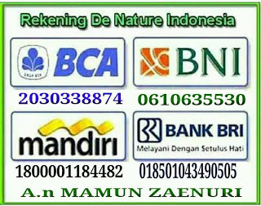

Jangan Lupa Konfirmasikan jika anda sudah melakukan pembayaran Agar Barang Segera Kami Proses Pengiriman keAlamat Anda.

ContohKonfirmasi:

Ibu Ana, Jl Cirebon Raya No.10 RT 01 RW02 Kelurahan Wetan Kecamatan Kulon, Yogya 18750 - jawatengah, via BCA A/n Ana.
Kirim via SMS / WA ke: : 0821 3928 8181

KELEBIHAN BELANJA ONLINE PADA KAMI (DE NATURE INDONESIA)
- Setiap penyakit berbeda obatnya, jadi obat kami khusus untuk penyakit itu sendiri!
- Harga lebih murah
- Kualitas terbaik
- Tanpa perlu pergi kedokter (tidak malu saat kedokter, hematwaktu, dll)
- Tidak perlu disuntik
- Masa penyembuhannya singkat
- Proses pengiriman cepat dan aman
- Hanya kami yang selalu mengutamakan kepuasan konsumen
- Barang di kirim lewat Tiki, J & T, JNE , PosKilat , Dan dibungkus rapi

